チャレンジ問題 ５月 ②
（ 月 日）
４年 算数
Ｃhallenge

名 前

１ 洋平さんの学校では，毎年４月に身長を測っています。
保健の学習で，学年ごとの身長を次のように表にまとめました。
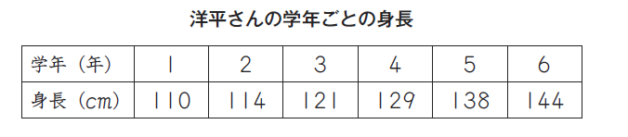

（１）洋平さんは，身長が学年ごとにどのくらいのびたのかを表で調べ，身長の
のびを棒グラフに表しています。

５年生から６年生までの身長ののびは，何㎝ですか。 に答えをかきましょう。
また，棒グラフに をかいて完成させましょう。他の棒と同じように，棒の中にななめの線を入れてかきましょう。

チャレンジ問題 ５月 ②
（ 月 日）
４年 算数
Ｃhallenge

名 前 | 解 答

１ 洋平さんの学校では，毎年４月に身長を測っています。
保健の学習で，学年ごとの身長を次のように表にまとめました。

（１）洋平さんは，身長が学年ごとにどのくらいのびたのかを表で調べ，身長の
のびを棒グラフに表しています。

５年生から６年生までの身長ののびは，何㎝ですか。 に答えをかきましょう。
また，棒グラフに をかいて完成させましょう。他の棒と同じように，棒の中にななめの線を入れてかきましょう。

６
６年の身長から５年の身長をひいてのびを求め，棒グラフをかきましょう。

小４チャレンジ５月②

（参考）過去の調査における正答率
問題番号 |  | 調査の名称（実施学年） | 正答率(%)
１ | (1) | 平成20年度全国学力・学習状況調査（６年） 一部改訂 | 68.8
※正答率は６学年

（参考）解答類型及び過去の調査における反応率（６学年）
◎ … 解答として求める条件をすべて満たしている正答
○ … 設問の趣旨に即し必要な条件を満たしている正答
問題  番号 |  | 解 答 類 型 |  | 反応率  (%) |  | 自校の反応率 | 正答
１ | (1) | １ | 答えを６と解答し，棒グラフで６㎝を表す棒をかいているもの | 68.8 |  |  | ◎
１ | (1) | ２ | 答えを６と解答し，棒グラフで 12㎝を表す棒をかいているもの | 2.5
１ | (1) | ３ | 答えを６と解答し，棒グラフで 類型１，類型２以外の棒をかいているもの  答えを６と解答し，棒グラフが無解答 | 12.3
１ | (1) | ４ | 答えを10と解答しているもの | 2.5
１ | (1) | ９ | 上記以外の解答 | 9.8
１ | (1) | ０ | 無解答 | 4.8

